Международный Фестиваль «Звезды Нового Века» - 2019
Кулинарный марафон

Петелин Вячеслав, 7 лет
г. Липецк, Липецкая область

Руководитель:
-----------
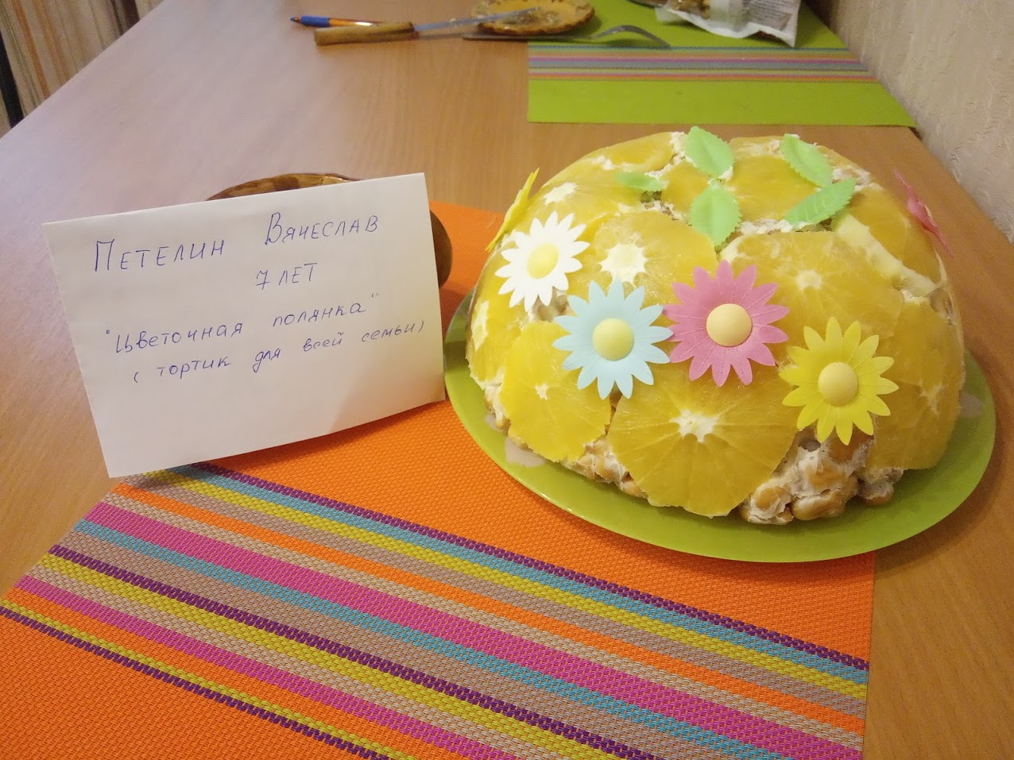

«Цветочная полянка» (тортик для всей семьи)

Ингредиенты:
- 2 банки больших (по 315 гр) сметаны
- 2,5 пачки (по 200 гр) печенья "Рыбки"
- 1,5 стакана (300 гр) сахара (если любите сладко, количество сахара можно увеличить)
- 3 крупных банана (лучше спелых)
- 3 шт. апельсина (для украшения)
- Вафельные украшения (цветы и лепестки /по желанию)
Приготовление:
Описание приготовления
- Бананы размять вилкой.
- В отдельной посуде смешиваем сметану, сахар и банановую массу, постепенно добавляем печенье. Все хорошо перемешиваем.
- Апельсины очищаем и режем кольцами.
- В глубокую миску на дно и по стенкам кладем пищевую пленку, Концы пищевой пленки должны свисать за края миски.
- На пленку выложить апельсины, порезанные кольцами.
- Перекладываем массу из печенья, сметаны, сахара и бананов на кольца апельсинов.
- Сверху закрываем концами пищевой пленки (которые свисают). Кладем сверху тарелку.
- Убираем в холодильник на 6-8 часов.
- Через 6-8 часов достаем из холодильника. Отодвигаем концы пищевой пленки. Берем чистую тарелку для подачи и накрываем миску. Переворачиваем миску и убираем пленку.
- По желанию тортик можно украсить вафельными украшениями.

Наш тортик готов, приглашаем к столу всю семью.
Такой тортик готовится ребенком очень легко. Ингредиенты все доступны по наличию и цене во всех магазинах. В процессе не используется духовка, что сделает приготовление тортика безопасным для ребят младшего возраста. Зато результат и впечатления от процесса приготовления порадуют и маленького кулинара, и всю семью.
Приятного аппетита!

